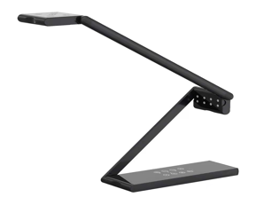

Бренд: MAXON
Модель: TV-130 (PLUS)

MAXON Құжат камерасы TV-130 (PLUS) - – құжаттарды, суреттерді және кішігірім заттарды нақты уақыт режимінде көрсетуге арналған, оқу аудиториялары, конференц-залдар және презентациялық кеңістіктерде сабақтар мен баяндамаларды көрнекі түрде жүргізуге қолданылады.

Техникалық сипаттамалары:

- Өнімнің өлшемдері: ұзындығы — 230 мм, ені — 74 мм, биіктігі — 15 мм
- Ораманың өлшемдері: ұзындығы — 250 мм, ені — 80 мм, биіктігі — 20 мм
- Максималды сканерлеу аумағы: A2
- Камераның максималды рұқсаты: 13 Мп (4160 × 3102)
- Құрамы: USB-кабель, пайдаланушы нұсқаулығы (кепілдік картасы қосылған)
- Сканерлеу жылдамдығы: шамамен 1 секунд
- Қолдау көрсетілетін материал түрлері: құжаттар, кітаптар, фотосуреттер, билеттер, журналдар, үшөлшемді заттар және т.б.
- Сенсорлық басқару батырмалары: 5 функция (үлкейту, кішірейту, бұру, жарықтандыру, фокус)
- Масштабтау: 20× дейін сандық зум
- Қосылу интерфейсі: USB
- Рұқсат және кадр жылдамдығы: 13 Мп — 10 кадр/с; 8 Мп — 15 кадр/с; 1080P — 25 кадр/с
- Сымсыз жұмыс режимдері: AP және STA (қосымша)
- Қолдау көрсетілетін Wi-Fi диапазондары: 2,4 ГГц және 5 ГГц (қосымша)
- Аудио және видео жазу: автономды фотосуретке түсіру, аудио және видео жазу қолдау
- Сканерлеу форматтары: JPG, BMP, TIF, PNG, PDF және т.б.
- Сурет түсі: 24-биттік түсті немесе қара-ақ режим
- USB шығыс форматтары: MJPG, YUY2
- Видео форматы: AVI
- Сурет параметрлері: жарықтық, экспозиция уақыты, өткірлік, түсті бейнелеу, күшейту және т.б.
- Жарық көзі: табиғи жарық және қосымша LED-жарықтандыру
- Жүйелік талаптар: Windows 7, Windows XP, Windows Vista, Windows 2003
- Экспорт функциялары: суреттерді PDF, TXT, RTF сияқты өңделетін форматтарға экспорттау
- Өнімді бейімдеу: брендтау, шелкография, камера биіктігін көтерме тапсырыс бойынша өзгерту
- Бағдарламалық қамтамасыз етуді бейімдеу: интерфейс, дизайн және функционалдығын тапсырыс талаптарына сай баптау
- SDK: салалық тапсырмаларға арналған қосымша әзірлеу немесе дайын SDK пакеттерін ұсыну

Құрылғының сыртқы көрінісі:

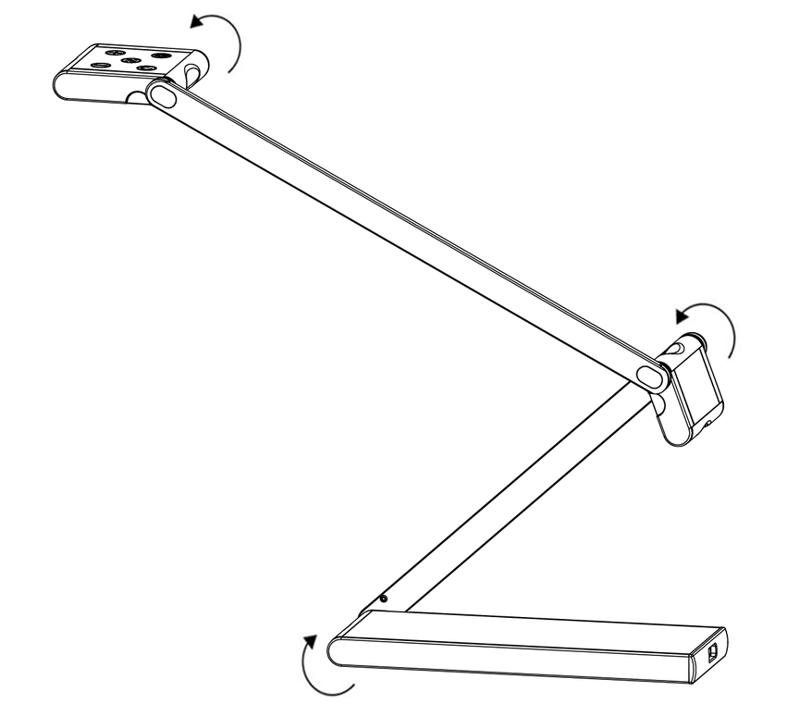
Бұрылатын және қоса жинақталатын
Бұрылатын және қоса жинақталатын
Қосымша жарықты қосу түймесі
USB-шығысы
Поворотный и складной

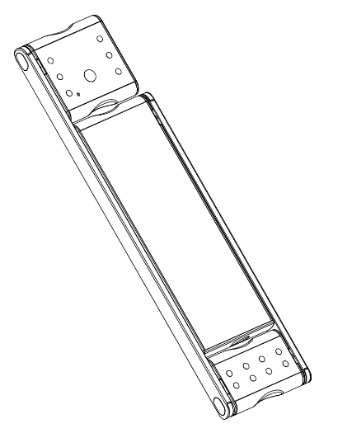

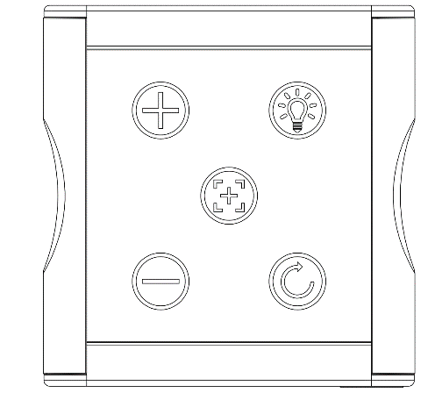
Үлкейту
LED- қосу/өшіру түймесі
Фокус
Бұру
Кішірейту

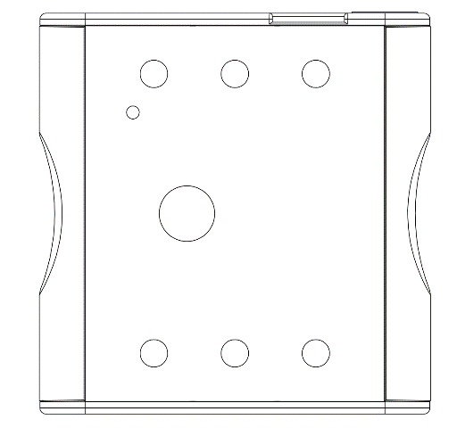
LED- жарықтандыру
Микрофон
Камера
LED- жарық

Сипаттама

- Бұл құрылғы әртүрлі қолдану сценарийлеріне арналған: оқу, онлайн-трансляциялар, видеоконференциялар, офис жұмысы және т.б.
- Жоғары ажыратымдылықтағы камера: T133AF-Plus моделі үшін 13 Мп, 25–30 кадр/с, T803AF-Plus моделі үшін 8 Мп, 25–30 кадр/с.
- Автоматты және қолмен фокустау режимдерін қолдау, режимдерді ауыстыру мүмкіндігі.
- USB 2.0 қолдауы, USB 3.0 үйлесімділігі, UVC стандарты, драйвер орнатуды қажет етпейді (Plug & Play).
- Жоғары жарықтылықтағы LED-жарықтандыру кіріктірілген, 5 деңгейде жарықты реттеу мүмкіндігі бар.
- 10 есе сандық үлкейту қолдауы (функция бағдарламалық қамтамасыз етуден тәуелсіз — кез келген қосымшада сапасыздықсыз үлкейтуге болады).
- Жоғары ажыратымдылықтағы цифрлық микрофон кіріктірілген.
- Қозғалмалы және қоса жинақталатын кронштейн, сақтау және тасымалдауға ыңғайлы, биіктігін және бұрышын еркін реттеуге болады.
- A3 форматына дейінгі аймақты түсіруге және 10 см дейінгі макросъёмкаға қолдау.

Басқару түймелерін қолдану

- LED-жарықтандыру: «LED light» түймесін басып, жарықты қосыңыз; әрбір келесі басу жарықты бір деңгейге төмендетеді және соңында өшіреді.
- Фокусты ауыстыру: әдепкі бойынша камера автоматты фокус режимінде жұмыс істейді. «Focus» түймесін басу бір рет фокус жасайды және оны бекітеді; түймені қайта басу автоматты фокус режиміне қайтарады.
- Суретті бұру: «Rotate» түймесі суретті 180° бұрып, айна тәрізді көрсетеді.
- Кішілеу: «Zoom out» түймесі суретті кішірейтеді (тек үлкейткеннен кейін жұмыс істейді).
- Үлкейту: «Zoom in» түймесі суретті үлкейтіледі.
- Ескерту: T133AF-Plus моделі 4160×3104 және 3840×2160 рұқсаттарында зумды қолдамайды; T803AF-Plus — 3264×2448 рұқсатында.

